مسابقات فعاليتي التتابع :

تمثل مسابقات التتابع قمة المسابقات في ألعاب القوى إذ انها لا تعد مشيقة للجمهور فقط بل للمتسابقين أيضاً إذ يدرك المتسابقون أنَّ النجاح والفوز للفريق يتوقف على التعاون المشترك بين عدائي الفريق المشترك بكاملهم ، فيعمل كل فرد من أفراد الفريق على تعبئة ما يملكه من القدرات والإمكإنيات لصالح فريقه ، ونظراً لهذه الإنفعالات الإيجابية تعد مسابقات التتابع وسيلة جيدة للمدرب لتنمية صفات معينة لدى متسابقية مثل الشعور بالسمؤولية والروح الجماعية وجاهزية التدريب والرغبة في إعطاء الجهد .

والفكرة في سباق التتابع هي إسهام الفرد المتسابق لأداء عمل يقوم به المجموع ويكون للفرد أثره في نجاح أو فشل عمل هذا المجموع فيتمثل في هذا السباق التعاون بأقصى معاينة إذ يتكون فريق التتابع من ( أربعة ) أفراد يعدو كل منهم مسافة محددة ثم يسلم العصا لزميله الذي يعدو مسافته ، وهكذا ومن خلال ذلك يظهر أن مسباقات التتابع تتأثر بعاملين هما:

أولهما : ( فردي ) وهو صفات المتسابقين أنفسهم وقدرتهم على عدو المسافة المقررة لكل منهم .

ثإنَّيهما : وهو حركة انتقال العصا من متسابق الى آخر وهذا يتركزعلى ما في هذه السياقات كلها من فن الأداء .

SL01395_ تكنيك مسابقات التتابع :

يتعلق مستوى الإنجاز في مسابقات التتابع بالدرجة الأولى وبما يأتي :

أ – مستوى إنجاز أفراد الفريق في عدو المسافات القصيرة .

ب- إتقان أفراد الفريق عمليات ٱستلام وتسليم العصا .

ومن ناحية أخرى يتم التأثير في مستوى الأداء من خلال :

أ – نواحي تكتيكية معينة بالنسبة لتوزيع أفراد الفريق على مختلف المسافات الجزئية.

ب- درجة وعي أفراد الفريق بالمسؤولية الجماعية ومن ثم موقفهم من السباق .

ومن العوامل المذكورة سابقاً يتعلق مستوى إتقان تبديل العصا بوضوح بنوعية التكنيك للمتسابقين المتعلمين . ويشمل تكنيك تبديل العصا وعلى ما يأتي :

أ – ٱستغلال منطقة التبديل بالشكل هادف .

ب- نوعية التبديل .

ج – توقيت الإنطلاق وتزايد السرعة يعدِّها عاملين حاسمين .

د – تكنيك ٱستلام وتسليم العصا وتسليمها .

وتتميز مسابقات التتابع بأن سرعة المتسابق المستلم تتزايد قبل ٱستلام العصا بحيث يتم الٱستلام بالشكل " طائر". كما تزداد فاعلية التمرير كلما ٱزدادت سرعة العدو في لحظة الٱستلام والتسليم . وتهدف المساعي المبذولة لرفع مستوى تكنيك التبديل الى ضرورة عدم تناقص العصا ( أي السرعة التي يتم خلالها نقل العصا ) ، أو تجنب ٱنخفاض السرعة ما أمكن .

ويشترط إجراء التبديل بسرعة عالية وكما يأتي :

أ – أن يتمكن المتسابق المسلم للعصا من المحافظة على سرعته على الرغم من ٱستعداده للقيام بالتسليم .

ب- إن يصل المتسابق المستلم الى سرعة عالية قبل ٱستلامه العصا .

SL01395_ كيفية مسك العصا :-

يجب أن يمسك المتسابق الأول ( البادئ ) على العصا بيده اليمنى أو اليسرى وذلك على نوع تكنيك التسليم قرب نهايتها ويترك الجزء الأمامي لكي يستطيع المتسابق المستلم أن يمسك عليها منه ، ويجب أن يكون هذا الجزء كافياً ليستطيع المستلم أن يمسك على العصا بسهولة ، ويجب على المتسابق أن يمسك العصا بقوة حتى لا تسقط منه .

وعند البدء من وضع القرفصاء مع المسك على العصا يستند المتسابق على ثلاثة أصابع أو اثنان مع الإبهام وتلف باقي الأصابع لتمسك على العصا بقوة ومن الأفضل أن يكون المتسابق الذي يقوم بالبداية ذو قدم ٱرتقاء ( وهي القدم التي توضع في المكعب الأمامي ) مشابه لليد الماسكة على العصا ، لأنه عند الإنطلاق تتحرك اليد الماسكة على العصا للأمام . أما إذا تحركت للخلف فقد تصتدم بالأرض وتكون معرضة للسقوط . ينظر الشكل (45) لكلمن ( أ – ب – ج ) .

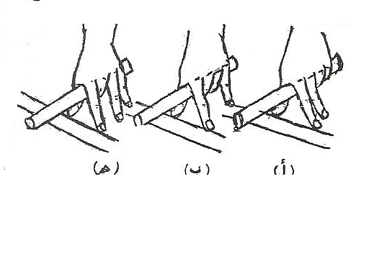

الشكل( 45 )

طريقة المسك على العصا عند أخذ المتسابق وضع(خذ مكانك) من البدء المنخفض

SL01395_ طرائق تسليم وتسلم العصا :

هناك طرائق عدة لتسليم وتسلم العصا وأساسها طريقتان هما :

أولاً : الطريقة اللابصرية ( التبديل السريع ) .

ثانياً : الطريقة البصرية ( التبديل البطيء ) .

أولاً : الطريقة اللابصرية ( التبديل السريع ) :-

غالبا ما نلحظ أن تنفيذ هذه الطريقة في فعالية (4 × 100متر) تتابع . وأن ٱستخدام الطريقة اللابصرية ذو أهمية لكل من المتسابقين ( المسلم والمستلم ) لتقارب سرعتهما القصوى وسرعة التغيير عندما يتم تمرير العصا ومن ثم ضمان الإحتفاظ بمعدل سرعة عالية للعصا خلال منطقة التسليم والتسلم . وفي حالة التغير الأمثل في (4 × 100متر) تتابع يمكن لمجاميع الفرق ذات المستوى العالي من الرجال أو السيدات يحصل على أفضل زمن للمتسابقين الأربعة ( فارق الزمن ) في المسافة الكلية بأكثر من (2.5 – 3 ثوان) .

SL01395_ منطقة التبديل :

استناداً الى قانون هذه المسابقة يجب أن يتم ( تسليم وٱستلام ) العصا ضمن منطقة طولها (20 متراً) ، إلا أنَّه يسمح للمتسابق المستلم بالبدء بالعدو من خط يقع على مسافة (10 أمتار) خلف منطقة التبديل كما يوضحه الشكل (46) .

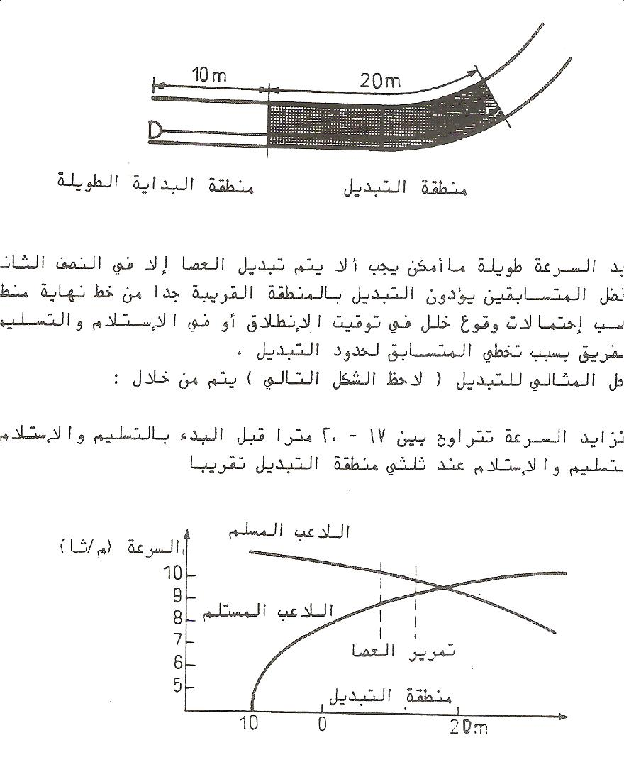

الشكل(46)

ولكي تكون مسافة تزايد السرعة طويلة ما أمكن يجب ألا يتم تبديل العصا إلاَّ في النصف الثاني من منطقة التبديل . علماً أنَّ أفضل المتسابقين يؤدون التبديل بالمنطقة القريبة جداً من خط نهاية منطقة التبديل إلا إنَّه يطلب غالبا تحسب ٱحتمالات وقوع خلل في توقيت الإنطلاق أو في ( الإستلام والتسليم ) ، وقد يؤدي هذا الخلل الى ٱستبعاد الفريق بسبب المتسابق لحدود التبديل .

ومن ذلك يستنتج أن الحل المثالي للتبديل يتم من خلال : يلحظ الشكل (47).

أ – ضمان مسافة لتزايد السرعة تتراوح بين(17 – 20 متراً) قبل البدء بالتسليم والٱستلام.

ب- إنهاء عملية التسليم والإستلام عند ثلثي منطقة التبديل تقريباً .



الشكل (47)

SL01395_ أنواع التمرير (تبديل العصا ) :-

هناك ثلاثة أنواع شائعة للتمرير كما مبين في الجدول (3) .

1 – التمريرمن الخارج .

2 – التمرير من الداخل .

3 – التمرير المختلط ( فرانكفورتر ) .

ولا تختلف أنواع التبديل الثلاثة كثيراً من حيث مستوى الإنجازالذي يمكن التوصل إليه، إنما في تفضيل جانب أو ذراع معين للتبديل ٱستناداً لٱعتبارات معينة مثل :

أ – التسليم المضمون للعصا ( باليد الأكثر مهارة مثلاً ) .

ب- المسافة الواجب قطعها في منطقة التبديل وخاصة إذا كانت منطقة التبديل في المنحني .

ج – التكنيك في تبديل المتسابقين . ويقتصر في الشرح الآتي على نوع التبديل من الخارج فقط .

الجدول (3)

أنواع التمرير ( التبديل ) الثلاثة الشائعة

|  |  |  |  |
| --- | --- | --- | --- |
| المتسابق المسلم | التمرين من الخارج | التمرير من الداخل | التمرير المختلط  ( فرانكفورتر ) |
| - اليد الحاملة للعصا. | اليسرى | اليمنى | تمرير مركب من الداخل والخارج |
| - خط العدو في منطقة التبديل. | على حافة المجال الخارجية | على حافة المجال الداخلية | التمريران الأول والثالث من الداخل |
| المتسابق المستلم:  - اليد المستلمة للعصا. | اليمنى | اليسرى | التمرير الثاني من الخارج |
| - العدو في منطقة التبديل. | على حافة المجال الداخلية | على حافة المجال الخارجية |  |
| - ضرورة نقل العصا من يد الى أخرى بعد ٱستلام ها. | من اليمنى الى اليسرى | من اليسرى الى اليمنى | لا يعدُّ ضرورياً |

SL01395_ إجراء التبديل :

لا ترى فاعلية التبديل من جودة التمرير الظاهر للعصا فقط بل تقاس هذه الفاعلية بالدرجة الأولى من خلال الزمن الذي يمر من لحظة دخول العصا الى منطقة التبديل حتى خروجها منها، نظراً لأن سرعة العصا في منطقة التبديل هي عبارة عن سرعة العدو للمتسابقين وكذلك إتقانهما لتبديل العصا . وتتوقف نوعية التبديل على ما يأتي :

1 – تحديد العلامة الضابطة للإنطلاق بالشكل جيد .

2 – اتخاذ وضع مناسب للإنطلاق لكي يضمن المتسابق الإنطلاق القوي في الوقت الصحيح والمناسب.

3 – تزايد سرعة المتسابق المستلم ما أمكن بغض النظر عن الاعتبارات المتعلقة بٱستلام العصا مبدئياً .

4 – الحفاظ على السرعة العالية للمتسابق المسلم ما أمكن .

5 – تمرير العصا بسرعة وبأمان دون وقوع الخطأ .

**وفي مايأتي مختصر لإجراءات التبديل.**

1 – تحديد العلامة الضابطة للإنطلاق:

يتم بواسطة العلامة الضابطة تمييز المكان الذي يجب أن يصل إليه المسلم قبل أن ينطلق المستلم . ويتم تحديد المسافة بين العلامة الضابطة وخط الإنطلاق بالشكل فردي ٱستناداً الى :

أ – سرعة عدو المسلم .

ب- قدرة المستلم على رد الفعل السريع وعلى تزايد السرعة .

وبالشكل عام تبلغ هذه المسافة عند ما يأتي :

* الرجال .................... من(7 – 9)أمتار .
* عند السيدات والناشئين .... من(6.5 – 7)أمتار .
* عند الناشئات ............. من (5.5 – 6) أمتار .
* عند الأطفال .............. من (4 – 6) أمتار .

يتم تحديد العلامة الضابطة